算法：解决问题或完成任务的一系列步骤。
排序算法：将序列里没有规律的元素，进行有规律的排序的算法
升序：将元素从小到大排序
降序：将元素从大到小排序
冒泡排序
冒泡排序也是一种简单直观的排序算法。它重复地走访过要排序的元素列，依次比较两个相邻的元素，如果顺序（如从大到小、首字母从Z到A）错误就把他们交换过来。走访元素的工作是重复地进行直到没有相邻元素需要交换，也就是说该元素列已经排序完成。
这个算法的名字由来是因为越小的元素会经由交换慢慢“浮”到数列的顶端（升序或降序排列），就如同碳酸饮料中二氧化碳的气泡最终会上浮到顶端一样，故名“冒泡排序”。

动图演示：
冒泡排序.gif

看完动图，我觉得，大家对于冒泡排序也有了部分自己的认知，冒泡排序其实就是从第一个元素开始和下一个元素开始比较，如果大于后一个元素，那就进行交换。那么全部比较完一次，那么就把最大的一个数字换到了最后一位了。这一点，一定要明白。那么按照这个逻辑，剩下的元素也都按照这个方法，进行交换，会一个个的把较大值换到后面。

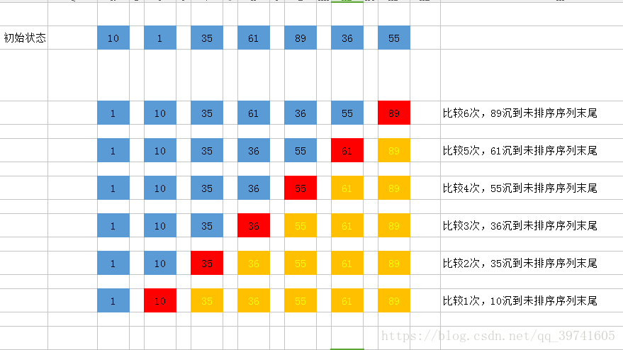

a = [10, 17, 50, 7, 30, 24, 27, 45, 15, 5, 36, 21] ①
for i in range(1, len(a)): ②
for j in range(0, len(a) - i): ③
if a[j] > a[j + 1]: ④
a[j], a[j + 1] = a[j + 1], a[j] ⑤
print(a) ⑥
我们来看一下，首先①我们定义了一个列表
然后我们在②定义了一个循环，注意它是从1开始的，到a的长度结束
然后我们在③又定义了一个循环，但它却是从0开始，到a的长度减去i结束
然后我们又在④处定义了一个if的判断，如果a的前一个索引的元素大于后一个索引的元素，我们就把两个元素进行交换。以达到冒泡排序的效果。

a = [10, 17, 50, 7, 30, 24, 27, 45, 15, 5, 36, 21]
for i in range(1, len(a)):
for j in range(0, len(a) - i):
if a[j] > a[j + 1]:
a[j], a[j + 1] = a[j + 1], a[j]
print(a)

